谷贱伤农的经济学分析:
谷贱伤农是我国流传甚广的一句成语，意思是粮食丰收了，农户的收入却反而减少了。推而广之，农业的好消息会是农民的坏消息吗？ 造成这种现象的根本原因在于粮食是生活必需品，它的需求价格弹性很小。如果让粮食的价格和产量由自发的供求关系来决定，则会存在谷贱伤农的情况，如图2－21所示。
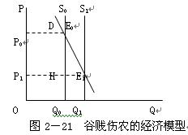
在图2－21中，对于有生产周期的粮食，在一定的生产周期内粮食产量是一个常数，因此，粮食的供给曲线是一条垂线。假设上一年的粮食产量为Q0，对应的均衡价格为P0。本年度粮食丰收后，供给曲线从S0右移至S1，均衡价格下降至P1。由于粮食丰收增加的收入为四边形Q0Q1E1H的面积，而由于粮价下降减少的收入为四边形P0P1HE0的面积。显然减少的收入大于增加的收入，因此，粮食丰收后农民的收入反而减少了。这就是平常所说的“谷贱伤农”，也就是所谓的丰产不丰收的道理。

